

คู่มือการใช้งานระบบบริการ e-service
เทศบาลตำบลโป่งน้ำร้อน
ขั้นตอนการขอรับบริการออนไลน์
- เป็นการให้บริการออนไลน์ ที่เทศบาลตำบลโป่งน้ำร้อนได้จัดทำขึ้น เพื่ออำนวยความสะดวก และเพิ่มประสิทธิภาพการบริการของหน่วยงานให้แก่ประชาชนโดยไม่ต้องเดินทางมายังจุดให้บริการ
- ผู้มีความประสงค์จะขอรับบริการสามารถแจ้งความประสงค์ โดยการกรอกข้อมูลรายละเอียดการขอรับบริการของท่าน ลงในแบบฟอร์มการขอรับบริการออนไลน์ มีขั้นตอน ดังนี้
- ท่านสามารถเข้าไปที่ www.tessabanpong.go.th มาที่หัวข้อ e-service ดังภาพที่แสดงดังต่อไปนี้
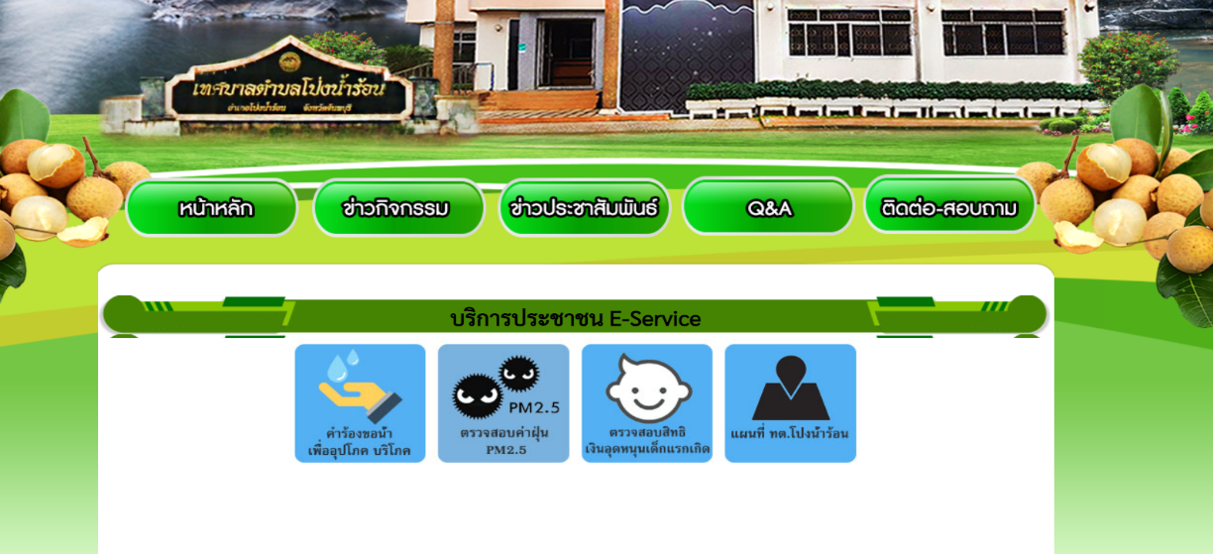

- เลือกหัวข้อ คำร้องขอน้ำเพื่ออุปโภค บริโภค กรอกข้อมูล รายละเอียดขอรับบริการของท่าน ลงในแบบฟอร์ม
- กรอกข้อมูลให้ครบถ้วน หากมีสีแดง * สีแดงที่หัวข้อใด แสดงว่าเป็นข้อมูลจำเป็นที่จะต้องกรอกให้ครบถ้วน
- เมื่อกรอกข้อมูลครบแล้วให้กด ส่ง
- เจ้าหน้าที่ได้รับข้อความ และทำการตรวจสอบข้อมูลรายละเอียด ผ่านระบบ พร้อมกับดำเนินการพิมพ์แบบขอรับบริการ
- เมื่อผู้บริหารได้พิจารณาแล้ว เจ้าหน้าที่จะแจ้งผลการพิจารณาให้ท่านทราบ ผ่านช่องทางติดต่อ ตามที่ท่านระบุโดยเร็ว พร้อมดำเนินการในส่วนที่เกี่ยวข้อง ต่อไป

ตัวอย่าง คำร้อง ขอน้ำเพื่ออุปโภค บริโภค

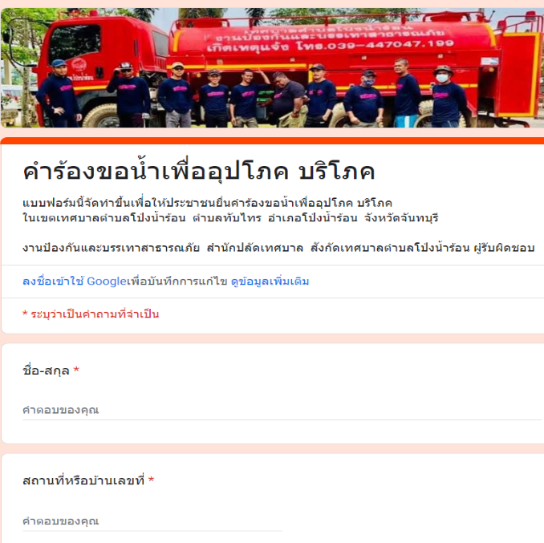
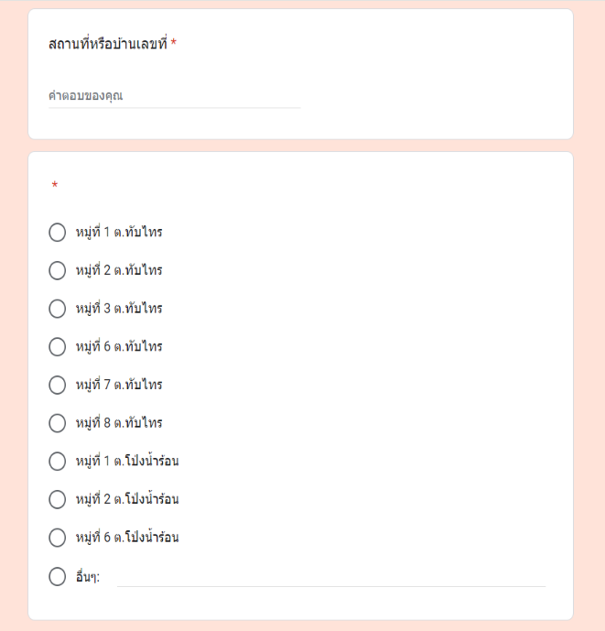

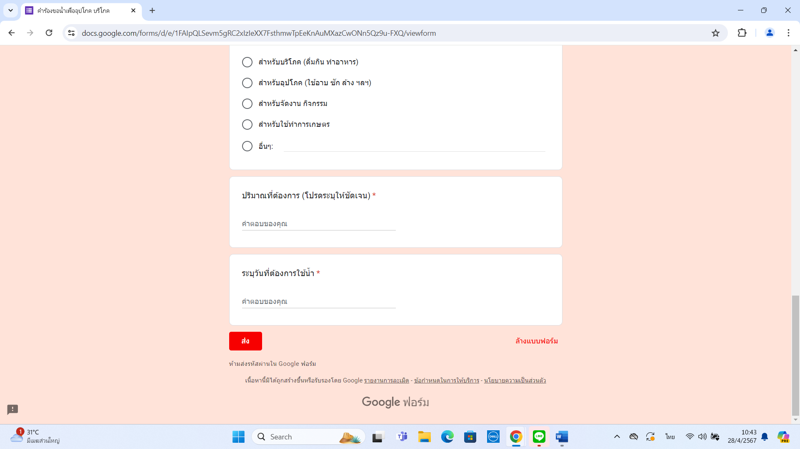
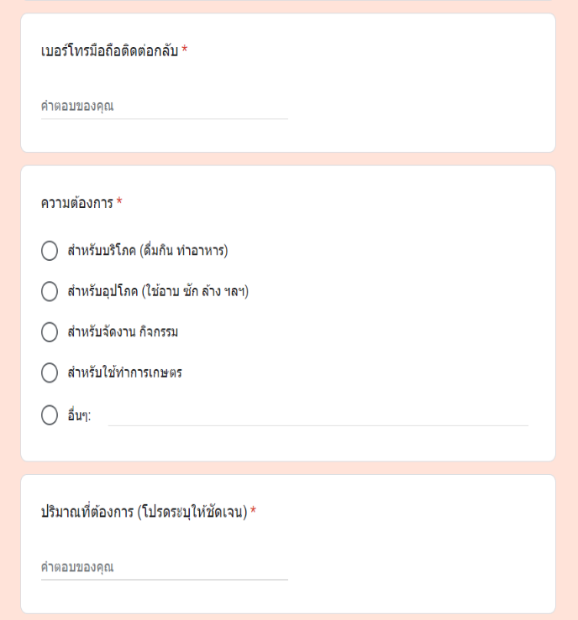

- ท่านสามารถเข้าไปที่ www.tessabanpong.go.th มาที่หัวข้อ e-service ดังภาพที่แสดงดังต่อไปนี้

- เลือกหัวข้อ ตรวจสอบสิทธิเงินอุดหนุนเด็กแรกเกิด กรอกข้อมูล เลขประจำตัวประชาชนผู้ลงทะเบียน และเลขประจำตัวประชาชนเด็กแรกเกิด ลงในแบบฟอร์ม
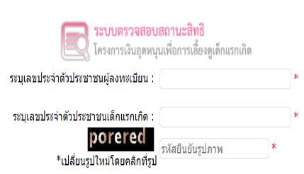
- ใส่ตัวอักษรยืนยันตามรูปภาพที่ปรากฏ เช่น

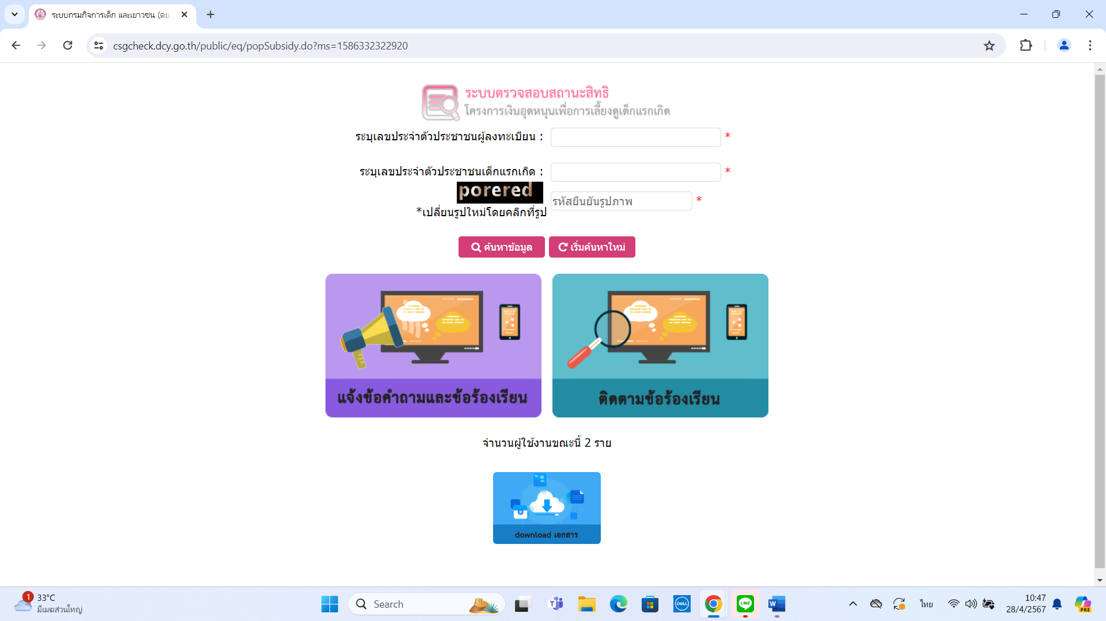
- กรอกข้อมูลให้ครบถ้วน หากมีสีแดง * สีแดงที่หัวข้อใด แสดงว่าเป็นข้อมูลจำเป็นที่จะต้องกรอกให้ครบถ้วน
- เมื่อกรอกข้อมูลครบแล้วให้กด หากต้องการค้นหาใหม่ให้กด ที่เริ่มต้นค้นหาใหม่

- ระบบจะแสดงข้อมูลสถานะสิทธิที่ท่านได้ลงทะเบียนไว้
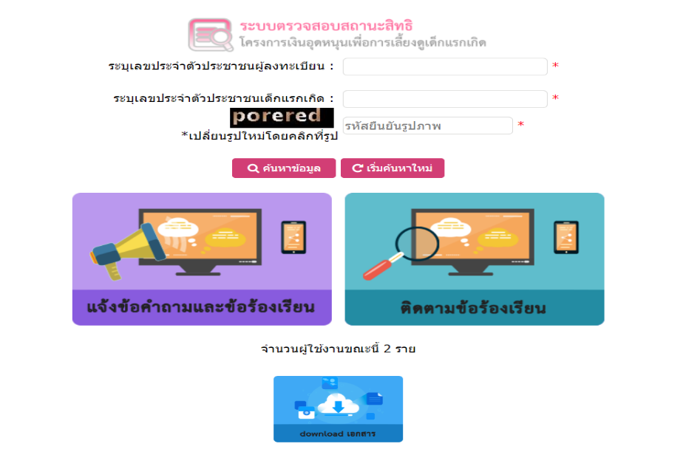

- ท่านสามารถเข้าไปที่ www.tessabanpong.go.th มาที่หัวข้อ e-service ดังภาพที่แสดงดังต่อไปนี้
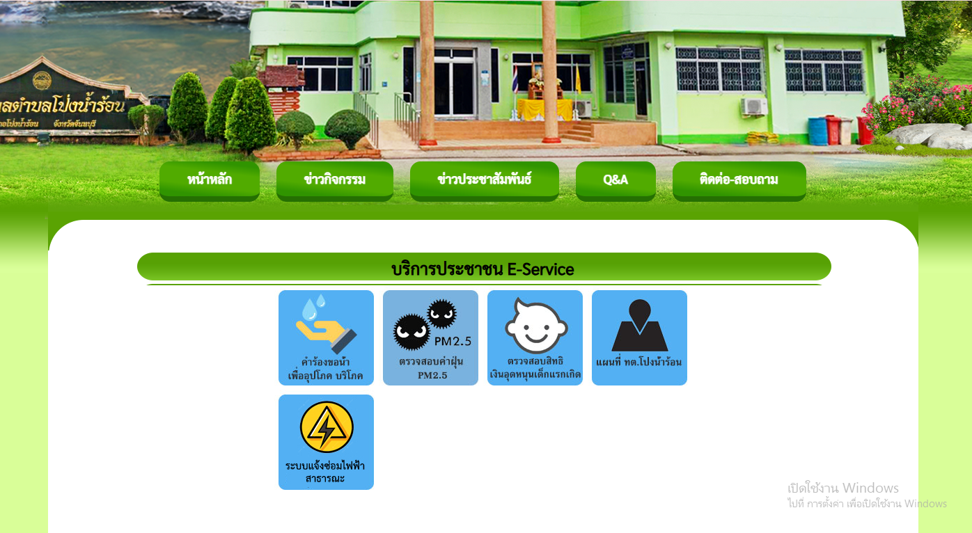

- เลือกหัวข้อ ระบบแจ้งซ่อมไฟฟ้าสาธารณะ กรอกข้อมูล รายละเอียดขอรับบริการของท่าน ลงในแบบฟอร์ม
- กรอกข้อมูลให้ครบถ้วน หากมีสีแดง * สีแดงที่หัวข้อใด แสดงว่าเป็นข้อมูลจำเป็นที่จะต้องกรอกให้ครบถ้วน
- เมื่อกรอกข้อมูลครบแล้วให้กด ส่ง
- เจ้าหน้าที่ได้รับข้อความ และทำการตรวจสอบข้อมูลรายละเอียด ผ่านระบบ พร้อมกับดำเนินการพิมพ์แบบขอรับบริการ
- เมื่อผู้บริหารได้พิจารณาแล้ว เจ้าหน้าที่จะแจ้งผลการพิจารณาให้ท่านทราบ ผ่านช่องทางติดต่อ ตามที่ท่านระบุโดยเร็ว พร้อมดำเนินการในส่วนที่เกี่ยวข้อง ต่อไป

ตัวอย่าง คำร้อง ระบบแจ้งซ่อมไฟฟ้าสาธารณะ

